Bogotá D.C. __ de ______ de 2025

Secretario General,

**JAIME LUIS LACOUTURE PEÑALOZA**

Cámara de Representantes

Congreso de la República de Colombia

Bogotá D.C.

**Asunto: PROYECTO DE LEY N°__ de 2025*****“Por el cual se impulsa el desarrollo turístico sostenible y cultural del litoral pacífico nariñense”***

Respetado secretario,

En mi condición de Representante a la Cámara del Congreso de la República, radico el presente Proyecto de Ley que busca honrar al litoral pacífico nariñense como territorio de riqueza cultural y natural. Esto se logrará mediante la promoción del turismo sostenible y comunitario, el fortalecimiento del patrimonio cultural inmaterial, y la inversión en infraestructura, conectividad y desarrollo comunitario en sus once municipios costeros.

De tal forma, presento a consideración del Congreso de la República este proyecto para iniciar el trámite correspondiente y cumplir con las exigencias dictadas por la Ley.

Adjunto original y tres (3) copias del documento, así como una copia en medio magnético (CD).

Presentado por,

_______________________________________

**GERSON LISÍMACO MONTAÑO ARIZALA**

Representante a la Cámara

CITREP-10° Sur Nariño

**PROYECTO DE LEY NÚMERO ____ DE 2025 CÁMARA**

**PROYECTO DE LEY N°__ de 2025** *“Por el cual se impulsa el desarrollo turístico sostenible y cultural del litoral pacífico nariñense”*

**EL CONGRESO DE COLOMBIA**

**DECRETA:**

**CAPÍTULO I. DISPOSICIONES GENERALES**

**Artículo 1. Objeto.** La presente ley tiene por objeto promover, fortalecer y garantizar el desarrollo del turismo sostenible, ecológico, comunitario y cultural en los diez municipios de la costa del departamento de Nariño y Ricaurte en el Pie de Monte Costero de Nariño, mediante la implementación de estrategias integrales que incluyan infraestructura, rutas turísticas, formación cultural, paquetes turísticos, promoción de la biodiversidad y fortalecimiento institucional.

**Artículo 2. Ámbito de aplicación.** La presente ley se aplicará en los siguientes municipios del litoral pacífico nariñense: Tumaco, Francisco Pizarro (Salahonda), Olaya Herrera (Bocas de Satinga), Mosquera, El Charco, La Tola, Santa Bárbara (Iscuande), Magüí Payán, Roberto Payán, Barbacoas y Ricaurte.

**Artículo 3. Principios rectores.** Las disposiciones de esta ley se desarrollarán bajo los siguientes principios:

1. Sostenibilidad ambiental
2. Respeto a las comunidades locales y su cultura
3. Participación comunitaria
4. Desarrollo económico territorial
5. Equidad regional
6. Interinstitucionalidad y colaboración armónica

**CAPÍTULO II. DESARROLLO TURÍSTICO TERRITORIAL**

**Artículo 4. Promoción de rutas turísticas integrales.** El Ministerio de Comercio, Industria y Turismo, en coordinación con el Ministerio de Cultura, las autoridades territoriales de orden regional y local, las comunidades organizadas y el sector turístico, diseñará y establecerá rutas turísticas integradas que conecten ecosistemas de playas, manglares, ríos, montañas, quebradas, humedales y patrimonio cultural tangible e intangible de los municipios referidos.

**Parágrafo.** Estas rutas deberán estar orientadas al turismo de naturaleza, cultural, de aventura, comunitario y ecológico con criterios de accesibilidad, inclusión, respeto por el entorno y enfoque étnico.

**Artículo 5. Infraestructura turística sostenible.** El Gobierno Nacional, a través del Ministerio de Transporte, el Ministerio de Vivienda, Ciudad y Territorio y Fontur, priorizará la inversión en obras de infraestructura turística básica y especializada, tales como:

1. Muelle turístico fluvial y marítimo.
2. Centros de información turística.
3. Caminos y senderos ecológicos y señalización turística.
4. Redes de conectividad digital.
5. Servicios públicos esenciales para zonas turísticas.

**Parágrafo.** La planeación de estas obras deberá realizarse bajo criterios técnicos de sostenibilidad, participación comunitaria e inclusión en los planes de ordenamiento territorial (POT), planes de vida de las comunidades indígenas y en los planes de etnodesarrollo de las comunidades Negras, Afrocolombianas, Raizales y Palenqueras y planes de desarrollo turístico local.

**Artículo 6. Elaboración de paquetes turísticos integrados.** El Ministerio de Comercio, Industria y Turismo y el Ministerio de Cultura, en articulación con las gobernaciones, alcaldías y organizaciones comunitarias, resguardos indígenas y consejos comunitarios, diseñarán e implementarán paquetes turísticos temáticos y territoriales que incluyan alojamiento, gastronomía, actividades culturales y ecoturísticas, garantizando estándares de calidad y sostenibilidad.

**Artículo 7. Recorridos ecoturísticos por ríos, playas, esteros de manglar, montañas y mar.** El Gobierno Nacional fomentará recorridos ecoturísticos por ríos, playas, esteros de manglar, montañas, quebrada**s** y mar en los municipios mencionados, con el fin de visibilizar la riqueza natural del territorio y permitir el encuentro respetuoso entre turistas y comunidades.

**Parágrafo.** Las actividades serán reguladas por las autoridades ambientales regionales, quienes establecerán los parámetros técnicos y ecológicos para su implementación.

**CAPÍTULO III. DESARROLLO CULTURAL Y FORMACIÓN**

**Artículo 8. Creación de Escuelas de Artes y Oficios Culturales.** Créanse las Escuelas de Artes y Oficios Culturales del Pacífico Nariñense, con sede en Tumaco y nodos territoriales en las zonas del Sanquianga y Telembí, orientadas a la formación en:

1. Elaboración de artesanías en oro y materiales tradicionales
2. Música y danzas ancestrales
3. Gastronomía típica
4. Narración oral, teatro y artes visuales
5. Patrimonio inmaterial de las comunidades afrodescendientes e indígenas

**Parágrafo**. Los títulos y certificaciones serán otorgados por el SENA, las Escuelas Taller del Ministerio de Cultura u otra entidad certificadora del Gobierno Nacional.

**Artículo 9. Creación de museos comunitarios y centros culturales.** El Ministerio de Cultura, en coordinación con las entidades territoriales y las comunidades, promoverá la creación de museos comunitarios y centros de memoria cultural, donde se reconozca y preserve la historia, cosmovisión y expresiones culturales de los pueblos del litoral.

**CAPÍTULO IV. INSTRUMENTOS DE FINANCIACIÓN Y PROMOCIÓN**

**Artículo 10. Fondo para el desarrollo turístico sostenible del litoral nariñense.** Créase el Fondo para el Desarrollo Turístico Sostenible del Litoral Nariñense (FONDETUR-N), administrado por Fontur, con recursos provenientes de:

1. Presupuesto General de la Nación.
2. Regalías asignadas a los municipios de la región
3. Cooperación internacional
4. Aportes del sector privado mediante alianzas público-privadas
5. Recursos de la Ley de Turismo y del Plan Nacional de Desarrollo
6. Estampilla Pro-Desarrollo Turístico Sostenible del Litoral Nariñense

**Artículo 11. Composición de la Junta Directiva.** La Junta Directiva del Fondo para el Desarrollo Turístico Sostenible del Litoral Nariñense (FONDETUR-N) estará conformada por los siguientes miembros:

1. El/la Ministro (a) de Comercio, Industria y Turismo, quien la presidirá.
2. Un delegado(a) de los alcaldes de los once (11) municipios.
3. Dos (2) delegados(as) de los representantes empresariales del sector turístico.
4. Dos (2) delegados(as) de los consejos comunitarios de las comunidades negras del territorio.
5. Dos (2) delegados(as) de las organizaciones y resguardos indígenas del territorio.
6. El/la Gobernador(a) del departamento de Nariño o su delegado(a).
7. Un delegado(a) de Fontur.

**Parágrafo 1.** La Junta Directiva del Fondo para el Desarrollo Turístico Sostenible del Litoral Nariñense (FONDETUR-N) elaborará y aprobará su propio reglamento de funcionamiento interno en un plazo no superior a tres (3) meses, contados a partir de su instalación.

**Parágrafo 2.** El Fondo financiará proyectos de infraestructura, formación, promoción, estudios técnicos, asistencia técnica, y fortalecimiento institucional en los municipios costeros.

**Artículo 12. Creación de la Estampilla Pro-Desarrollo Turístico Sostenible del Litoral Nariñense.** Créase la *Estampilla Pro-Desarrollo Turístico Sostenible del Litoral Nariñense* como un tributo de carácter parafiscal, cuyo producido estará destinado exclusivamente a la financiación, cofinanciación, mantenimiento y fortalecimiento de proyectos, programas e iniciativas de desarrollo turístico sostenible en los municipios del litoral del departamento de Nariño, de conformidad con lo establecido en la presente ley.

La Estampilla se constituirá como una obligación para las entidades públicas del orden nacional, departamental y municipal, así como para las entidades descentralizadas por servicios o por cualquier otro nivel territorial, que contraten la adquisición de bienes o la ejecución de obras públicas, así como para los contratos, actos y documentos que determinen el Gobierno Nacional en el decreto reglamentario.

Los recursos para la *Estampilla Pro-Desarrollo Turístico Sostenible del Litoral Nariñense* se obtendrán a partir del recaudo derivado de la imposición de la estampilla sobre:

1. Los contratos, adiciones y prórrogas celebrados por las entidades públicas mencionadas en el inciso anterior, incluidos los de obra, consultoría, interventoría y suministros.
2. Los actos administrativos, documentos y operaciones que, de acuerdo con la reglamentación, sean sujetos de gravamen.
3. Las contribuciones voluntarias efectuadas por personas naturales o jurídicas para el fortalecimiento de proyectos turísticos sostenibles.

El recaudo será efectuado por Fondo para el Desarrollo Turístico Sostenible del Litoral Nariñense (FONDETUR-N) de Fontur, quien será la responsable de la administración, control, inversión y destinación de los recursos, garantizando su uso exclusivo para los fines establecidos en esta ley.

**Parágrafo 1.** El Gobierno Nacional, dentro de los seis (6) meses siguientes a la promulgación de la presente ley, expedirá el decreto reglamentario que determine el porcentaje, las bases gravables, los sujetos pasivos y agentes de retención, así como los procedimientos para el recaudo y fiscalización de la Estampilla.

**Parágrafo 2.** Los recursos provenientes de la Estampilla Pro-Desarrollo Turístico Sostenible del Litoral Nariñense no podrán ser destinados a fines diferentes a los previstos en esta ley y serán ejecutados con criterios de sostenibilidad ambiental, equidad social e impulso a las economías locales del litoral nariñense.

**Artículo 13. Promoción nacional e internacional.** ProColombia y el Ministerio de Comercio, Industria y Turismo, deberán incluir a los once municipios de Nariño de que trata la presente ley en sus campañas nacionales e internacionales de promoción turística, resaltando la identidad cultural, la biodiversidad, la gastronomía, la historia y las rutas turísticas sostenibles.

**Artículo 14. Incentivos para prestadores de servicios turísticos.** Los prestadores de servicios turísticos legalmente constituidos en los municipios costeros de Nariño podrán acceder a incentivos fiscales, líneas de crédito blandas, asistencia técnica y programas de formalización impulsados por Fontur, el SENA y el Ministerio de Comercio.

**Artículo 15. Enfoque Territorial Diferencial para la Paz**. En la implementación de los programas, proyectos e iniciativas previstos en la presente ley, el Gobierno Nacional garantizará la preferencia de inversiones, asistencia técnica, incentivos y recursos financieros en los municipios del que trata el presente proyecto, clasificados como Zonas Más Afectadas por el Conflicto Armado (ZOMAC) o que forman parte de los Programas de Desarrollo con Enfoque Territorial (PDET), asegurando la articulación con los instrumentos de planeación para la paz.

**Parágrafo 2.** Las entidades del Gobierno Nacional responsables de la ejecución de esta ley coordinarán sus acciones con la Agencia de Renovación del Territorio (ART) y demás entidades competentes, con el fin de garantizar la coherencia de las inversiones turísticas con las estrategias de desarrollo integral, reconstrucción del tejido social, generación de ingresos y fortalecimiento comunitario en estos municipios.

**Artículo 16. Incentivo tributario para nuevas inversiones turísticas en el litoral nariñense.**  
Con el fin de promover la inversión y el desarrollo del turismo sostenible, los prestadores de servicios turísticos que inicien nuevas actividades económicas en los municipios costeros del departamento de Nariño, dentro de los cinco (5) años siguientes a la promulgación de la presente ley, estarán exentos del impuesto sobre la renta por un período de diez (10) años, siempre que cumplan con los siguientes requisitos:

1. Que la inversión esté destinada a la construcción, remodelación, ampliación o adecuación de infraestructura para servicios hoteleros, eco-hoteleros, centros de turismo comunitario, agencias de viajes y turismo, u otras actividades turísticas definidas en el artículo 2 de la Ley 300 de 1996 y sus modificatorias.
2. Que la actividad o infraestructura se encuentre inscrita y vigente en el Registro Nacional de Turismo (RNT).
3. Que el proyecto cumpla con estándares de sostenibilidad ambiental, eficiencia energética y manejo adecuado de residuos, conforme a la reglamentación que expida el Ministerio de Comercio, Industria y Turismo y el Ministerio de Ambiente y Desarrollo Sostenible.
4. Que se garantice la vinculación laboral de mínimo un treinta por ciento (30 %) de personas residentes en el municipio donde se desarrolle la actividad.

**Parágrafo 1.** La exención prevista en este artículo no será aplicable a las rentas provenientes de actividades diferentes a las expresamente señaladas y solo podrá ser utilizada por contribuyentes que se mantengan al día en el pago de sus obligaciones tributarias nacionales y territoriales.

**Parágrafo 2.** El Gobierno Nacional reglamentará, en un plazo no mayor a seis (6) meses contados a partir de la promulgación de la presente ley, los procedimientos, requisitos y mecanismos de verificación para acceder y mantener este beneficio.

**CAPÍTULO V. DISPOSICIONES FINALES**

**Artículo 17. Enfoque diferencial.** Las acciones desarrolladas en el marco de esta ley deberán incorporar el enfoque diferencial étnico, territorial y de género, respetando los usos y costumbres de las comunidades afrodescendientes, indígenas y campesinas.

**Artículo 18. Seguimiento y evaluación.** El Ministerio de Comercio, Industria y Turismo liderará el seguimiento e implementación de esta ley, en coordinación con el Departamento Nacional de Planeación y el Ministerio de Cultura. Anualmente, se deberá presentar ante el Congreso de la República un informe detallado de avance e impacto.

**Parágrafo 1.** La Junta Directiva del Fondo para el Desarrollo Turístico Sostenible del Litoral Nariñense (FONDETUR-N) fomentará y facilitará la participación activa de la sociedad civil y las organizaciones comunitarias, garantizando el ejercicio de las veedurías ciudadanas para el control y seguimiento de la gestión de los recursos y la ejecución de los proyectos previstos en esta ley.

**Artículo 19. Reglamentación.** El Gobierno Nacional reglamentará la presente ley en un plazo no superior a seis (6) meses contados a partir de su promulgación.

**Artículo 20.** **Vigencia y derogatoria.** La presente ley rige a partir de la fecha de su publicación previa sanción y deroga las demás disposiciones que le sean contrarias.

Presentado por,

_______________________________________

**GERSON LISÍMACO MONTAÑO ARIZALA**

Representante a la Cámara

CITREP-10° Sur Nariño

**PROYECTO DE LEY NÚMERO ____ DE 2025 CÁMARA**

**Proyecto de Ley No. ___ de 2025 *“****Por medio de la cual se honra al Litoral Pacífico colombiano y se promueve su desarrollo turístico sostenible”*

**EXPOSICIÓN DE MOTIVOS.**

Con el fin de realizar la exposición de motivos del presente Proyecto de Ley, y argumentar la relevancia de aprobación del mismo, este acápite se ha divido en nueve (9) partes que presentan de forma ordenada la importancia del tema, estas son: (1) Introducción, (2) Problemática, (3) Potencial turístico del Litoral (4) Objetivos, (5) Justificación, (6) Antecedentes, (7) Fundamento jurídico, (8) Impacto fiscal (9) Descripción del proyecto y (10) Consideraciones finales.

1. **INTRODUCCION**

El litoral Pacífico Nariñense, cuna de una riqueza cultural, natural y humana inigualable, ha sido históricamente un pilar fundamental para la identidad y el desarrollo de Colombia. Sin embargo, a pesar de sus inmensos aportes, esta zona se ha visto persistentemente afectada por la inequidad, la pobreza, el conflicto armado y la exclusión social[1]. La persistencia de estas problemáticas ha impedido un crecimiento económico sostenido y una mejora sustancial en la calidad de vida de sus comunidades. Es por ello que urge una respuesta contundente y un compromiso legislativo que reconozca y valore su singularidad. En este contexto, presentamos un proyecto de ley trasciende lo meramente simbólico. Su objetivo es impulsar activamente el turismo como una herramienta poderosa para distinguir y realzar la inigualable cultura, sus ancestrales expresiones artísticas, la diversa gastronomía, la vasta biodiversidad, los majestuosos paisajes y todos los atractivos turísticos que caracterizan a esta región. Este proyecto no es solo un acto protocolario; es un reconocimiento explícito a la resiliencia de sus habitantes, a la profundidad de su legado cultural y a su innegable potencial para el futuro del país. El litoral nariñense enriquece de manera invaluable el mosaico cultural y social de Colombia. Sus aportes a la economía nacional, especialmente a través de su estratégica posición portuaria y la abundancia de sus recursos naturales, son incuestionables, aunque con frecuencia han sido subvalorados y desaprovechados debido a la falta de inversión y oportunidades.

Este proyecto de ley es una herramienta poderosa para combatir las inequidades y transformar las realidades de las poblaciones que allí habitan. Al fortalecer decididamente la inversión pública, podemos desmantelar barreras y construir un futuro más justo para todos a través del turismo sostenible, ecológico, responsable y comunitario. Este enfoque integral del turismo es un motor clave para el desarrollo territorial y significa, dicho de otra manera, que se pondrá un énfasis particular en aprovechar el potencial y la riqueza local, para que las comunidades valoren y utilicen sus propios recursos (ya sean históricos, naturales, culturales, sociales o humanos) en pro de su bienestar. El territorio mismo será un soporte activo del desarrollo, generando beneficios directos para sus habitantes, atrayendo recursos externos y dinamizando la economía de los territorios. La visibilidad y el atractivo de esta región atraerán aún más inversión y visitantes de fuera, inyectando capital y nuevos emprendimientos en la economía local.

Un pilar fundamental será impulsar el conocimiento y la innovación. Se dará un acento especial a las practicas, saberes y conocimientos locales del litoral, los cuales junto a la innovación y la tecnología se convierten en factores de producción esenciales en el turismo que se propone. Se promoverá así la innovación empresarial y los emprendimientos como recursos estratégicos, equipando a las comunidades para un mercado dinámico. Este mercado fortalecerá la infraestructura y la organización local. De esta manera, vemos un turismo que además de dar beneficios económicos, pueda priorizar la dotación de infraestructuras esenciales para sus poblaciones, mejorando la conectividad y la calidad de vida, así como la creación y expansión de empresas y redes de empresas locales. Nuestro objetivo es fomentar la colaboración y consolidar la identidad colectiva en el turismo. Para ello, impulsaremos una transformación institucional que, a través de una normativa y acuerdos más ágiles, permita y fortalezca los liderazgos comunitarios. Esto permitirá la concreción de mayores sinergias entre empresas, proveedores y el gobierno, creando un entorno propicio para el crecimiento. La captación de inversores dependerá crucialmente del entorno local, impulsada por la iniciativa y participación activa de las comunidades, Serán estas las que tomen las decisiones fundamentales, garantizando que las estrategias se alineen con sus necesidades de manera transparente y participativa.

En resumen, los actores locales tendrán un papel central en la definición, ejecución y control de las políticas de desarrollo que surjan del proyecto, asegurando que los beneficios sean sostenibles y equitativos[2]. Por lo tanto, la presente iniciativa busca honrar al pacífico nariñense al responder oportunamente a la vasta potencialidad de todos los elementos previamente mencionados, pues se presenta como una gran opción para la transformación profunda del territorio y sus habitantes. Al fortalecer la inversión pública en la región, se estarán sentando las bases para que su vasta riqueza cultural, su significativo aporte económico y su invaluable capital humano alcancen su máximo potencial. Esto contribuirá decisivamente a la construcción de una Colombia más justa, inclusiva y equitativa para todos. Este es un proyecto de ley que reconoce el pasado, celebra el presente y, sobre todo, invierte en un futuro prometedor para el Litoral Nariñense y toda la nación.

1. **PROBLEMÁTICA**

La subregión del Litoral Pacífico[3] en Nariño se erige como una entidad geográfica, ambiental, socioeconómica y cultural única, intensamente moldeada por el patrón histórico de asentamientos de poblaciones afrocolombianas. Podemos identificar cuatro zonas principales, cada una con particularidades económicas y desafíos interconectados: **La Zona del Sanquianga** comprende los municipios de Santa Bárbara (Iscuande), El Charco, La Tola, Olaya Herrera (Bocas de Satinga) y Mosquera, constituyendo un ecosistema cuyo eje económico principal es el aprovechamiento forestal. Por su parte, la **Zona Pacífico Sur** que abarca Tumaco y Francisco Pizarro, demarcados por sistemas de producción agroindustrial, con énfasis en el cultivo de palma africana, la camaricultura, actividades pesqueras y un considerable potencial para el turismo.

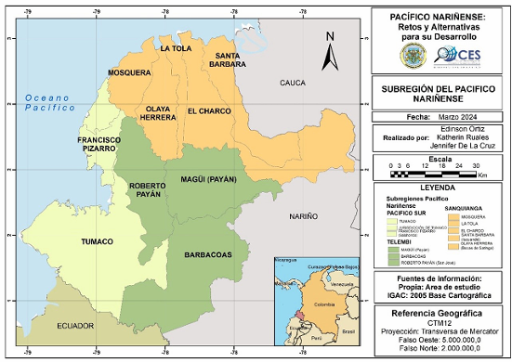

**Grafica N°1.** Mapa de la Subregión Pacífico Nariñense.

**Fuente:** Ortiz, E. (2024). Pacífico Nariñense: Retos y alternativas para su desarrollo.

A su vez, la **Zona del Telembí,** de notable influencia en el Pacífico, está integrada por los municipios de Roberto Payán, Magüí y Barbacoas, localidades reconocidas por sus actividades mineras. Finalmente, la **Zona del Piedemonte Costero** del departamento, el cual incluye parte del municipio de Barbacoas, pero también los municipios de Mallama y Ricaurte. Esta ubicación le confiere una notable riqueza hídrica, lo cual permite que su economía se base principalmente, en el cultivo de caña para la producción de panela artesanal, complementado con cultivos de plátano, yuca y frutales. A pesar de estas diversas vocaciones económicas, tanto el monocultivo de palma africana como la minería representan los principales factores de impacto social y ambiental en el territorio (Ortiz, 2024, p. 36).

El litoral Pacífico Nariñense se caracteriza por una intrincada red hidrográfica, donde el río Patía emerge como la cuenca más significativa, abarcando una superficie aproximada de 20.000 km² en el territorio. Complementariamente, el río Mira, con su origen en Ecuador, establece una cuenca internacional que se extiende por aproximadamente 5.000 km² dentro de la subregión. Otras cuencas de menor envergadura, pero igualmente relevantes, incluyen las de los ríos Iscuandé, Tapaje, Satinga, Sanquianga, Telembí, Chagüí, Caunapí, Güisa y Mataje. Estas arterias fluviales constituyen un recurso natural de valor incalculable, ya que conforman el principal sistema vial y fluvial que facilita la interconexión de las poblaciones ribereñas (Ortiz, 2024, p. 40). A través de embarcaciones menores, se posibilita el transporte de personas y mercancías, vital para la dinámica regional. La red se complementa con canales y esteros, cuya navegabilidad, no obstante, está condicionada por las fluctuaciones en los niveles de agua, influenciadas directamente por las precipitaciones y el régimen de mareas.

En contraste, la infraestructura vial terrestre en la subregión es limitada. Destaca la vía al mar, la cual conecta la región andina desde Pasto con Tumaco, consolidándose como el eje vial principal hacia la costa. Un segmento de particular importancia es el tramo de 56 km entre Junín y Barbacoas, desde donde se puede acceder, por vía fluvial a través del río Telembí, a Magüí y Roberto Payán. Asimismo, el río Patía ofrece una conexión con la Costa Norte, aunque esta ruta implica elevados costos de transporte, principalmente debido al alto consumo y precio de los combustibles en la subregión. El Pacífico Nariñense se beneficia de condiciones climatológicas singulares, moldeadas por la influencia del vasto océano Pacífico, el imponente relieve andino circundante y una extraordinaria riqueza hidrográfica. Su clima, caracterizado por una humedad y precipitaciones elevadas, lo posiciona como una de las zonas más lluviosas del planeta, lo cual se traduce en una exuberancia natural y una biodiversidad vibrante. Estas condiciones, con sus lluvias constantes y altas temperaturas, configuran un entorno de densa vegetación selvática, creando paisajes tropicales únicos y propicios para el desarrollo de un turismo sostenible, ecológico, responsable y comunitario. En complemento a su clima, los suelos del Pacífico Nariñense son mayoritariamente productivos y exhiben una notable diversidad en texturas y estructuras. Su alta fertilidad, combinada con la presencia de extensos bosques de manglar y una rica variedad de ecosistemas acuáticos y terrestres, genera un mosaico ambiental de gran valor ecológico. Si bien presentan una elevada sensibilidad ambiental y un riesgo moderado de inundación fluvial y marina, esta variabilidad de los suelos[4] es fundamental para la estabilidad biológica y la sostenibilidad del ecosistema (Ortiz, 2024, p. 38). Esta combinación de suelos fértiles y un clima tropical húmedo no solo sustenta una rica biodiversidad de flora y fauna, sino que también ofrece un escenario idóneo, singular y de mucho valor para el turismo comunitario. Las precipitaciones abundantes nutren los ecosistemas y las corrientes hídricas, elementos cruciales que, junto con la interacción constante con las formas de vida y costumbres tradicionales de las comunidades, pueden ser el pilar de experiencias turísticas auténticas y sostenibles, promoviendo un desarrollo que respete y valore el patrimonio natural y cultural, de las comunidades afrocolombianas, indígenas y campesinas de la subregión.

En ese orden de ideas, es importante destacar que el proceso histórico de poblamiento del Pacífico Nariñense, caracterizado por el establecimiento mayoritario de comunidades afrodescendientes y, en menor medida, indígenas, también ofrece una base invaluable para el desarrollo del turismo. El proceso histórico de poblamiento del Pacífico Nariñense, caracterizado por el establecimiento mayoritario de comunidades afrodescendientes y, en menor medida, indígenas, ofrece una base invaluable para el desarrollo del turismo comunitario. Un elemento central en este proceso demográfico, es reconocer que en la región los centros de poder nunca se establecieron en sus tierras bajas, lo que permitió al litoral mantener una autonomía cultural y social distintiva. La ausencia de colonización agrícola española o del interior, junto con la explotación aurífera en enclaves como Iscuandé y Barbacoas, impulsó el asentamiento de poblaciones negras esclavizadas y posteriormente, de comunidades de cualquier origen (afrodescendientes, indígenas y mestizos). Estos grupos desarrollaron no solo la minería, sino también una agricultura de subsistencia y redes de transporte fluvial, cimentando una economía y cultura resilientes. Durante el siglo XIX, el Pacífico se convirtió en refugio para antiguos esclavos tras la emancipación. El declive minero en el sur de Nariño provocó la migración de pobladores de Iscuandé y Barbacoas hacia el sur, incluso a Ecuador (Ortiz, 2024, p. 42). Este movimiento, sumado a los ciclos económicos extractivos de Tumaco (tagua, maderas, arroz, coco, camarón, palma africana y coca), forjó una identidad comunitaria profundamente arraigada a la tierra, los ríos y la adaptación al entorno.

En síntesis, este rico trasfondo histórico y cultural se convierte en un activo fundamental para el turismo comunitario, al proporcionar una autenticidad cultural inigualable a través de las tradiciones, música, danzas, gastronomía y cosmovisiones únicas de sus poblaciones afrodescendientes e indígenas. Las historias de resiliencia de cómo estas comunidades se establecieron, resistieron la esclavitud, se adaptaron a los ciclos económicos y mantuvieron sus lazos comunitarios en un entorno desafiante, ofrecen una narrativa poderosa que enriquece significativamente la experiencia turística. Además, la profunda conexión con el territorio, evidenciada por el vínculo histórico con los ríos (como vías de comunicación y sustento), así como el conocimiento ancestral sobre el manejo de los bosques de manglar y la biodiversidad, son elementos clave para el desarrollo de rutas ecoturísticas y culturales guiadas por las propias comunidades. El patrimonio inmaterial vivo, manifestado en prácticas agrícolas tradicionales, pesca artesanal y expresiones culturales transmitidas de generación en generación, provocan oportunidades para talleres vivenciales y encuentros auténticos que benefician directamente a los habitantes locales. Finalmente, la posibilidad de crear rutas de memoria que recorran antiguos enclaves mineros, senderos de migración o asentamientos históricos, puede dar lugar a un turismo de reconocimiento, fortaleciendo la identidad local y educando a los visitantes sobre la compleja y fascinante historia del Pacífico Nariñense colombiano. Esto es un capital cultural y social que, bien gestionado, puede ser el pilar de un turismo transformador.

A pesar de sus ventajas comparativas, toda la región del Pacífico colombiano enfrenta una problemática fiscal central: la incapacidad de sus entes territoriales para lograr autonomía financiera y, consecuentemente, financiar su propio desarrollo económico, cultural y social. Aunque la Ley 617 de 2000 busca racionalizar el gasto público y asegurar la sostenibilidad fiscal mediante límites a los gastos de funcionamiento, su cumplimiento es escaso en los municipios del Pacífico. Esto se debe, principalmente, a una baja generación de ingresos propios[5], lo que conlleva una alta dependencia de las transferencias nacionales, limitando la capacidad de ahorro y, por ende, la inversión en infraestructura vital y servicios esenciales para la calidad de vida de sus habitantes.

**Tablero 1. Eficacia y PDT**

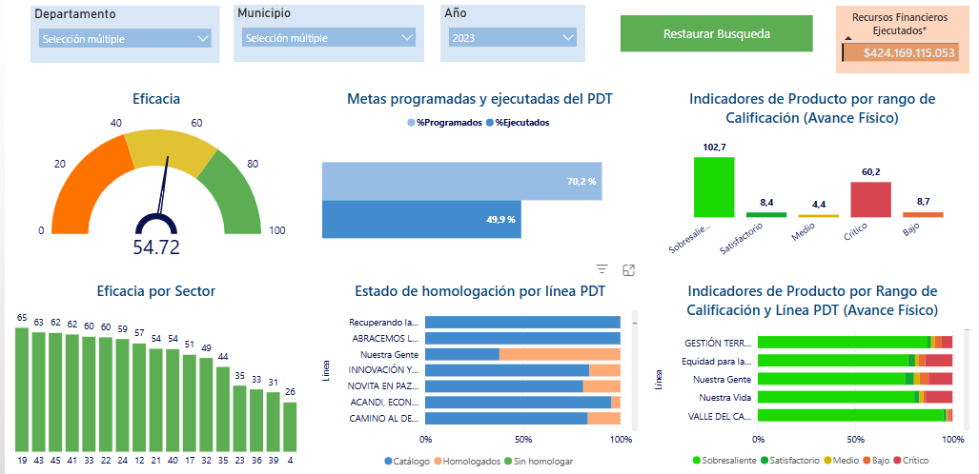

**Grafica N°2.** Medición actual de eficacia y avance de Planes de Desarrollo Territoriales para la región Pacífico.

**Fuente:** DNP, Terridata, 2024.

El acto Legislativo 02 de 2018 es otra de las iniciativas legales que busca combatir esta problemática. Este reconoce como Distritos Especiales, Industriales, Portuarios, Biodiversos y Ecoturísticos a los municipios de Buenaventura y Tumaco, brindado un régimen político, fiscal y administrativo especial, con autonomía y facultades diferenciadas del régimen municipal ordinario, según lo previsto en la Constitución y leyes especiales (como la Ley Orgánica 1617 de 2013). Esta designación ha sido crucial para el desarrollo integral de estos municipios, dotándolos de instrumentos y recursos para cumplir funciones y prestar servicios esenciales, con el fin último de mejorar la calidad de vida de sus habitantes.[6]. Sin embargo, sigue siendo un esfuerzo muy centralizado, que no logra abordar las problemáticas integrales de todos los municipios del litoral nariñense.

El turismo ofrece una vía mucho más concreta para abordar estas problemáticas. Al impulsar el turismo, se genera una fuente de ingresos propios directamente en las comunidades e instituciones locales reduciendo la dependencia de transferencias externas. La inversión en infraestructura turística, como la vialidad y comunicaciones, el acceso a agua potable y saneamiento básico, y la mejora de servicios de salud y educación, se convierte en un imperativo para el sector, beneficiando directamente a la población local. La experiencia en toda la región, demuestra el potencial de este sector para la generación de desarrollo local y la diversificación económica de todo el litoral. Al empoderar a los actores locales en la definición y ejecución de las políticas de desarrollo turístico, se asegura que los beneficios sean equitativos, transformando a la región en un polo de desarrollo sostenible, sustentable y de paz para el país, contribuyendo a la construcción de una Colombia más justa, e inclusiva para todos.

1. **POTENCIAL TURÍSTICO DEL LITORAL NARIÑENSE**

Estos municipios ofrecen una diversidad de elementos únicos que cautivan tanto a nivel nacional como mundial. En este apartado, profundizaremos en los pilares de su identidad: desde sus vibrantes festividades y lugares, hasta su exquisita gastronomía y su profunda biodiversidad. Destacaremos algunas experiencias de turismo comunitario y otros aspectos propios que demuestran el inmenso potencial de la subregión como un destino clave para el turismo y la construcción de paz.

La Reserva Natural Inkal Awá La Nutria Piman de la Unipa, con sus 360 hectáreas integradas al Sistema Departamental de Áreas Protegidas de Nariño, reviste una importancia trascendental. Su valor radica no solo en ser un pilar fundamental para la preservación de las fuentes hídricas en Barbacoas, sino también en su rol como epicentro cultural para el pueblo Awá. En su interior, un colegio de educación propia permite a las nuevas generaciones Awá recrear y perpetuar sus costumbres y conocimientos ancestrales, así como comprender la inmensa riqueza de su territorio. Para esta comunidad, la naturaleza y el territorio trascienden la mera geografía, constituyendo un espacio vital del que provienen y donde sus espíritus permanecen, reflejando la profunda conexión que subraya el concepto de que la naturaleza, al igual que los Awá, no reconoce fronteras[7]. Esta Reserva junto con la Reserva El Panga, y la Reserva Natural Río Nambí, son joyas naturales que enriquecen la biodiversidad y ofrecen experiencias de conservación. Para los amantes de la ornitología, estos lugares son un santuario, el hogar de especies endémicas como la Perdiz de Nariño y el Pájaro Paraguas Longipéndulo, especies únicas en el mundo.



**Grafica N°3.** Pájaro Paraguas Longipéndulo observado en la Panga.

**Fuente:** SITUR, 2024

Continuando con la posibilidad de un turismo ecológico, se encuentra la Reserva Natural La Planada, estratégicamente ubicada en el Piedemonte Costero, se consolida como un santuario ecológico de vital importancia, destacando por ser uno de los últimos refugios en Colombia para el icónico oso de anteojos. Este imponente mamífero no solo es un símbolo de la biodiversidad, sino también un atractivo central para el ecoturismo, ofreciendo a los visitantes la posibilidad de conocer su hábitat natural y la flora de la que se alimenta, como los quiches y bicudos, a lo largo del sendero interpretativo "El Tejón". Este sendero, con sus veinte estaciones ecológicas cuidadosamente diseñadas, sumerge al visitante en la riqueza inmersiva del bosque de niebla que alberga la reserva, permitiendo una conexión profunda con la naturaleza y la oportunidad única de apreciar la vasta biodiversidad que hace de esta reserva un lugar invaluable para el turismo comunitario, además de la posibilidad de conocer y apreciar él es orquidiario con 3.000 especies de orquídeas (SITUR, 2024).



**Grafica N°4.** Oso de Anteojos observado en la Planada

**Fuente:** SITUR, 2024.

La Cascada Chinagüí, es también un tesoro natural en el piedemonte costero de Ricaurte, el cual se presenta como un idílico paraje en medio de una densa vegetación, donde sus aguas vierten en el río Vegas. Este entorno, embellecido por la presencia de aves como los tucanes, ofrece un paisaje sereno. El acceso a este sitio se realiza a través de un camino rural de aproximadamente 3 kilómetros, perfecto para el ciclismo de montaña, que atraviesa asentamientos de la comunidad indígena Awá y discurre junto al río. Al llegar, la cascada, con sus aguas cristalinas y el río apacible, crea un ambiente refrescante a 700 metros sobre el nivel del mar, con un clima placentero. Los visitantes pueden disfrutar de baños en sus aguas naturales y practicar actividades como el torrentismo y el kayak, aprovechando la belleza y tranquilidad del lugar.

Yendo un poco más al litoral, podemos destacar las playas del municipio de Tumaco, como El Morro, El Bajito y Bocagrande, los cuales se presentan como destinos ideales para el descanso y el disfrute del sol. Complementariamente, las playas cercanas a la desembocadura del río Mira (Milagros, Bocana Nueva y Terán) destacan por su particular diversidad de fauna y flora. Además, elementos geográficos como Cabo Manglares, la Bahía de Tumaco y la Isla del Gallo, La Barra y El Morro no solo definen un impresionante paisaje marítimo, sino que también representan ecosistemas de gran valor ambiental, cruciales para la navegación, la pesca y la exploración de manglares, actividades que pueden integrarse en experiencias turísticas completas. A estos atractivos se suman las playas del municipio de Barbacoas, como la Playa de Telpí, la Playa de Jamaica en el río Güagüí y las Playas del río Telembí, que enriquecen la oferta costera y fluvial de la subregión, proporcionando más espacios para el disfrute y la interacción con las comunidades locales[8].

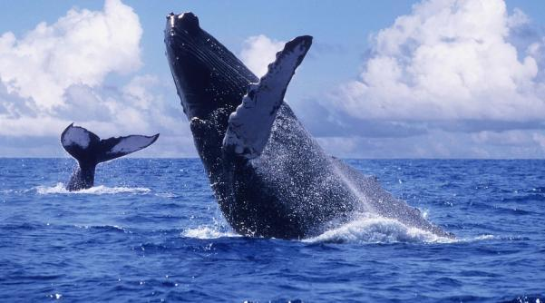

**Grafica N°5.** Ballena Yubarta avistada en Tumaco

**Fuente:** Radio nacional de Colombia, 2021.

Un espectáculo natural de gran relevancia en estas playas es el avistamiento de ballenas Yubarta o Jorobadas, que ocurre entre mediados de julio y mediados de octubre. A solo 30 minutos de la costa, estas majestuosas criaturas completan un viaje de más de ocho mil kilómetros desde el polo sur hasta las cálidas aguas del Pacífico para reproducirse. Durante estos meses, los visitantes tienen la oportunidad de observar a estos mamíferos, que pueden alcanzar hasta 18 metros de longitud y 40 toneladas de peso, presenciando sus aletas, colas y, ocasionalmente, impresionantes saltos. Su preferencia por aguas menos profundas para sus actividades reproductivas facilita su observación tanto desde la costa como desde embarcaciones cercanas. Este atractivo visual se complementa con las cautivadoras sinfonías que emiten las ballenas durante el apareamiento, y la presencia de tortugas marinas en su hábitat natural[9].

La Asociación de Mujeres María del Mar, un colectivo de emprendedoras arraigadas en Bocagrande, Tumaco, encarna un modelo ejemplar del turismo que buscamos en este proyecto de Ley. A través de su dedicación, estas mujeres impulsan experiencias auténticas que abarcan lo cultural, lo gastronómico y lo ecológico, brindando a los visitantes una inmersión genuina en estos lugares que mencionamos. Su proyecto "Paraíso Litoral", ubicado en el corazón de Bocagrande, Tumaco, ofrece a los viajeros la posibilidad de alojarse en acogedoras cabañas frente al mar y deleitarse con la auténtica comida típica de la región en su restaurante. La oferta de actividades es sumamente diversa, diseñada para una experiencia integral: desde el clásico turismo de sol y playa hasta propuestas de naturaleza como el avistamiento de ballenas, la observación de aves y el senderismo interpretativo en los manglares. Además, se complementa con opciones de bienestar como yoga y masajes, la exhibición de artesanías y oficios tradicionales (incluyendo canastos, trenzas y dulces típicos), y la invitación a disfrutar de la vibrante música y los cantos tradicionales del Pacífico[10].

Por otra parte, la subregión del Pacífico Nariñense además de todo lo ya mencionado, invita a una profunda inmersión en su vibrante patrimonio cultural, manifestado a través de sus emblemáticas festividades y una gastronomía que deleita los sentidos. Es posible participar en la alegría y el fervor de celebraciones como la devota Fiesta del Señor de Payán, el colorido Carnaval del Fuego y la Afrocolombianidad, las tradicionales Fiestas patronales de la Virgen de Atocha, y el vibrante Carnaval de Telembí. Estas festividades no solo atraen a visitantes, sino que son cruciales para la salvaguardia de las costumbres ancestrales y permiten una auténtica inmersión en la rica vida cultural de la región.

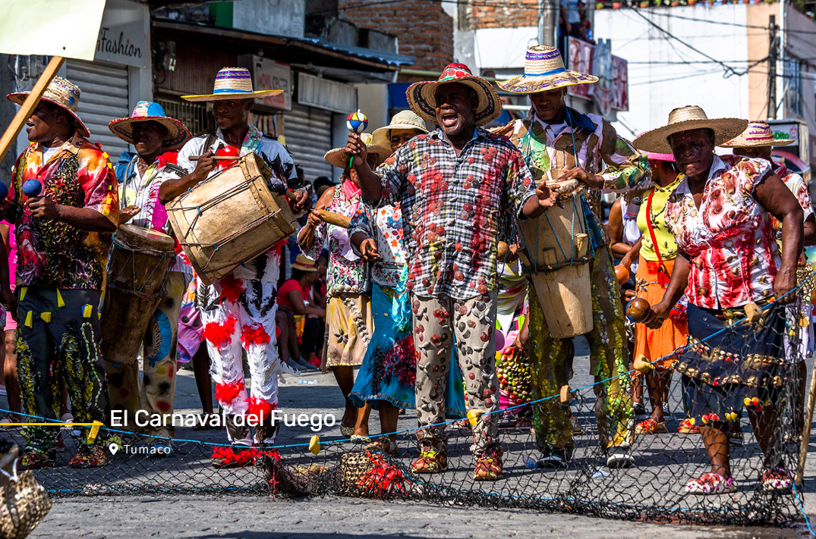

**Grafica N°6.** Carnaval del Fuego.

**Fuente:** SITUR, 2024.

El Carnaval del Fuego de Tumaco es una manifestación cultural arraigada en la historia de la población afrodescendiente del Pacífico nariñense. Históricamente, este carnaval surge como una expresión de liberación y catarsis frente a las imposiciones sociales y las realidades cotidianas. Sus orígenes se remontan a las tradiciones africanas traídas por los esclavos, que se fusionaron con elementos de la colonización, dando lugar a una festividad que, a lo largo de los años, ha servido como un espacio de desahogo y crítica social, donde se parodia y se invierte temporalmente el orden establecido, permitiendo a la comunidad expresar sus inquietudes y problemáticas.

La composición del Carnaval del Fuego es diversa, abarcando días de celebración como el Chiqui Carnaval (infantil), el Desfile de Apertura con su "Alborada", el Desfile Náutico (honrando la bahía y el sector pesquero), la Elección y Coronación de la Reina, el Desfile Central (día principal con comparsas, murgas y danzas), y el Día del Agua. Elementos socioculturales clave, como comparsas, murgas, cantos tradicionales (con bombo, cununo, guasá y marimba), y danzas como el Currulao y la Moña, se transmiten generacionalmente. Figuras emblemáticas como Don Cucurucho dan la bienvenida, y la elección de la Reina unifica a la comunidad, resaltando la belleza de la mujer tumaqueña en un marco de alegría, color y profunda conexión con la identidad local[11].

Para finalizar, vale la pena destacar la rica cultura y gastronomía de la subregión. En el corazón de la cocina del Pacífico Nariñense, el Tapao de Pescado se eleva como el plato más emblemático de Tumaco[12], una preparación que captura la esencia de los sabores costeros. A este se suman el Encocao de Camarón y el Ceviche de Concha, que resaltan la abundancia y frescura de los mariscos locales, cocinados con la cremosidad del coco tan característico de la región.



**Grafica N°7.** Tapao de Pescado.

**Fuente:** Colombia Visible, 2021.

La oferta marina se extiende con el Arroz Atoyao (con toyo), las Chautizas y las reconfortantes Cazuelas de Mariscos, cada una ofreciendo una experiencia gustativa única y profunda. El Arroz Atoyao, por su parte, es un plato emblemático del Pacífico colombiano con arraigadas raíces en la región del Valle del Cauca, destaca por su singularidad histórica y culinaria. Su denominación original se vincula al "toyo", un tiburón joven ahumado altamente valorado por los habitantes de Guapi, lo que subraya su conexión ancestral con los recursos marítimos del Pacífico. Este plato de herencia colonial española, similar a la paella, evolucionó de una preparación elaborada por los indios Guapíes en épocas de siembra y cosecha con carnes de aves y, posteriormente, adaptándose a diversas carnes como res, cerdo y pollo, según la disponibilidad regional. La persistencia de su nombre evoca su ingrediente primigenio y la riqueza cultural de su origen, confiriéndole un valor único como patrimonio gastronómico que merece ser reconocido y preservado.



**Grafica N°8**. Arroz Atoyao.

**Fuente:** Agora Magazine, 2019.

No podemos olvidar el El Pusandao, un plato tradicional de la costa Pacífica colombiana, el cual representa una herencia culinaria ancestral que precede a la refrigeración moderna, utilizando técnicas de conservación de carne como la salmuera. Este sancocho de carne seca (res o cerdo), también conocido como "carne serrana" y originario de Barbacoas, se enriquece con una gran variedad de productos de la tierra: plátano, yuca, huevo, papa y, fundamentalmente, leche de coco, que le otorga su distintivo toque costeño. Existe también una variante con pescado. Históricamente, el pusandao era preparado por los trabajadores de la tala de madera, sirviendo como una fuente vital de energía debido a la abundancia de sus ingredientes, representado un historia y aporte cultural significativo.



**Grafica N°9.** Pusandao.

**Fuente:** Colombia Visible, 2021.

Un desayuno icónico y profundamente arraigado en la cultura de Tumaco es la combinación de Otaya y Tortilla Tumaqueña. La Otaya es una bebida cremosa elaborada a base de maíz blanco, panela o azúcar, canela y leche, cocida hasta alcanzar una consistencia espesa. Complementando esta bebida, la Tortilla Tumaqueña es una preparación frita a base de harina de trigo o maíz, que se convierte en el acompañamiento perfecto. Este dúo, valorado por su sabor y accesibilidad, es un testimonio de la tradición transmitida por generaciones, especialmente por mujeres mayores y madres solteras que han encontrado en su elaboración un sustento y una forma de preservar la memoria culinaria de sus ancestros.

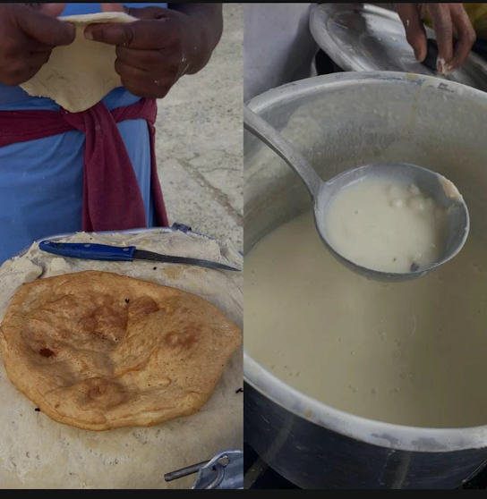

**Grafica N°10.** Otaya y Tortilla.

**Fuente:** Colombia Visible, 2021.

La dulcería tradicional del Pacífico Nariñense es un festín. Las Cocadas, los Blanco y Negros y los Gauchos de Tumaco son solo una muestra de la creatividad local en repostería. Para acompañar estas delicias, la región ofrece bebidas refrescantes y exóticas como la tradicional Aguapanela con Limón, y los singulares jugos de Chontaduro y Aguacate, así como el Chapil, una bebida fermentada de caña de origen afro indígena, que encapsulan los sabores únicos y naturales de esta tierra.

1. **OBJETIVOS**

**Objetivo General:**

Impulsar el desarrollo integral y el bienestar de las comunidades de la subregión del Pacífico Nariñense mediante la priorización de la inversión pública y el aprovechamiento sostenible de su riqueza cultural, económica y ambiental a través del turismo comunitario, ecológico y sostenible.

**Objetivos Específicos:**

1. Consolidar mecanismos para incrementar y dirigir estratégicamente la inversión pública en la subregión del Pacífico Nariñense, buscando cerrar las brechas en seguridad, infraestructura, conectividad y servicios sociales básicos, generando oportunidades económicas, especialmente, a través del turismo comunitario.
2. Visibilizar, proteger y potenciar el vasto patrimonio cultural, social y ambiental del Pacífico Nariñense, así como sus capacidades productivas y su ubicación geoestratégica, para asegurar su reconocimiento y contribuir al desarrollo sostenible del país.
3. **JUSTIFICACIÓN**

La región del Pacífico colombiano, un pilar fundamental de la mega diversidad y la identidad nacional, presenta un potencial extraordinario para el desarrollo sostenible y sustentable de Colombia. Este vasto territorio abarca el 10% del área continental y el 16% del territorio oceánico del país, albergando el 17% de la población colombiana[13]. Su riqueza ecológica es insuperable, conteniendo el 15% de los bosques nacionales, y aproximadamente el 27% de la biodiversidad continental con cerca de 2.000 especies de plantas endémicas, el 20% de los páramos y un impresionante 68% de los manglares del país (WWF & GGGI, 2023, p. 1). Esta provisión natural ofrece una oportunidad única para la generación de cadenas de valor que permitan a sus habitantes transitar de prácticas extractivistas a una economía de la vida y el bienestar. Sin embargo, a pesar de esta riqueza invaluable, la región enfrenta desafíos estructurales que limitan drásticamente su desarrollo y el buen vivir. Persisten la violencia y las economías ilícitas, sumado a una deficiente coordinación entre instituciones y comunidades que impide aprovechar su alto potencial de crecimiento (WWF & GGGI, 2023, p. 2). Dada esta riqueza invaluable y las oportunidades que presenta para el bienestar de sus comunidades, es fundamental analizar cómo los instrumentos de planeación y ejecución presupuestal han priorizado y asignado políticas para la consolidación del sector turístico en el litoral.

Los Consejos Nacionales de Política Económica y Social (CONPES) se erigen como instrumentos fundamentales en la planificación y el desarrollo sectorial en Colombia. La importancia de un CONPES radica en su carácter de política de Estado, lo que garantiza una continuidad y coherencia en las acciones gubernamentales más allá de los cambios de administración. En el contexto del turismo y el desarrollo regional, el CONPES 3397 de 2005, Política Nacional de Turismo, fue un hito crucial. Este documento estableció las bases para una política integral del sector a nivel nacional. Las problemáticas identificadas, como la deficiente infraestructura, la necesidad de fortalecer la planta turística y la importancia de la planificación regional, son intrínsecamente aplicables a los desafíos que enfrenta el Pacífico. Al buscar mejorar la competitividad del destino Colombia en su conjunto, este CONPES sentó los cimientos para futuras intervenciones que, por extensión, beneficiarían a regiones como el Pacífico.

Más específicamente para la región, el CONPES 3491 de 2007, "Lineamientos de política para el desarrollo integral de la Región Pacífica", es de una relevancia particular. Este documento reconoció la singularidad de la región y la necesidad de un enfoque diferenciado para su desarrollo. Aunque no se limita exclusivamente al turismo, promueve activamente el aprovechamiento sostenible de los recursos naturales, la valoración y protección de la diversidad étnica y cultural, y el desarrollo de capacidades endógenas en las comunidades locales. Estos tres pilares son fundamentales para la construcción de un modelo de turismo sostenible, comunitario y respetuoso con la identidad del Pacífico colombiano. El CONPES 3491, al buscar un desarrollo que transforme la calidad de vida de sus habitantes, sienta las bases para que el turismo se convierta en una alternativa económica viable y legítima frente a prácticas extractivistas u otras economías. Su implementación buscó coordinar la inversión pública y las acciones de diferentes entidades en función de objetivos regionales claros.

En años recientes, el Ministerio de Comercio, Industria y Turismo y el Fondo Nacional de Turismo (FONTUR) han desempeñado un papel activo en la ejecución de programas e inversiones dirigidas al fortalecimiento del turismo en el Pacífico. Si bien estas iniciativas no siempre se condensan en un único CONPES específico reciente para la región, representan la materialización de las políticas previamente establecidas. Las inversiones se han enfocado en áreas críticas como el fortalecimiento de la competitividad de los destinos, a través de programas que mejoran la calidad de los servicios turísticos, la formación de operadores locales y la estandarización de la oferta. También se ha trabajado en el desarrollo y mejora de la infraestructura turística, con la construcción o adecuación de alojamientos, centros de interpretación, senderos ecológicos y muelles, todos esenciales para la recepción de visitantes. La promoción y mercadeo de la región ha sido igualmente clave, con campañas nacionales e internacionales que buscan posicionar al Pacífico como un destino único, resaltando su biodiversidad, cultura y experiencias auténticas. Finalmente, el fomento del turismo comunitario y de naturaleza ha sido una prioridad, con proyectos que empoderan a las comunidades locales para gestionar su propia oferta turística, promoviendo la apropiación del territorio y una distribución más equitativa de los beneficios. Un ejemplo claro es la "Ruta del Viche" en el Pacífico, la cual ilustra la intención de integrar la riqueza cultural y ancestral con la oferta turística, generando valor agregado para las comunidades locales.

El Plan Nacional de Desarrollo 2022-2026 "Colombia Potencia Mundial de la Vida" es clave para entender la planeación del turismo en el Pacífico. Este PND impulsa el turismo de naturaleza y comunitario al promover el ordenamiento territorial alrededor del agua y fomentar la bioeconomía, reconociendo la biodiversidad del Pacífico como un "activo de la humanidad". Además, sus ejes de seguridad humana, justicia social y Paz Total buscan generar la estabilidad necesaria para el sector. La convergencia regional y el enfoque en actores diferenciales (comunidades afrocolombianas e indígenas) aseguran un desarrollo inclusivo, posicionando al PND como un marco estratégico robusto para el turismo transformador en la región.

Es así, como el vasto potencial turístico del Pacífico colombiano, si se aborda desde una gestión sostenible y comunitaria, emerge como una solución poderosa para la región. Esta actividad puede generar oportunidades económicas lícitas y empleo significativo, lo que a su vez reduce la dependencia de prácticas informales y contribuye a la disminución de la pobreza. Además, el impulso del turismo facilita la mejora de infraestructuras y el acceso a servicios esenciales como el agua, saneamiento, energía y salud, beneficiando directamente tanto a visitantes como a los residentes locales. Simultáneamente, el turismo sostenible promueve la valoración y conservación del inestimable patrimonio natural y cultural, transformando la biodiversidad y las tradiciones de la región en activos fundamentales a proteger.

Este modelo empodera a las comunidades, dinamizando sectores económicos vitales: el alojamiento y la gastronomía son gestionados directamente por familias locales en ecoalbergues y cocinas tradicionales; se abren mercados para las artesanías ancestrales y los productos agrícolas y pesqueros obtenidos de forma sostenible; se fortalecen los servicios de guianza local, donde el profundo conocimiento de la selva, el mar y las costumbres se convierte en un valor añadido incalculable para la experiencia del visitante. Es así como el turismo resalta y remunera directamente la rica cultura de la región —su música, danzas, saberes y festividades—, asegurando que los beneficios económicos se reinviertan en el bienestar y la preservación de la identidad de sus gentes. En esencia, el turismo sostenible se posiciona como una estrategia integral capaz de transformar varias de las realidades del litoral. Para comprender su capacidad estratégica, se mostrará un panorama económico general del turismo en Colombia y en el mundo, para comprender por que se configura como una estrategia económica, social y política de altísima relevancia para las comunidades.

El sector turístico colombiano demuestra ser un pilar económico relevante, mostrando un crecimiento constante en su valor agregado y un notable incremento en comparación con años anteriores. En 2024, el sector experimentó un crecimiento significativo y un aumento considerable respecto a 2019, antes de la pandemia. Un indicador clave de esta dinámica es el número de visitantes no residentes, que incluye tanto a extranjeros como a colombianos que viven fuera del país, además de los pasajeros de cruceros internacionales. En 2024, Colombia recibió 7.02 millones de visitantes no residentes, lo que representó un aumento sustancial frente al año anterior. Aunque hubo una ligera disminución en las llegadas en mayo de 2025, en comparación con el mismo mes de 2024, el flujo general se mantiene fuerte.

Estados Unidos se consolida como el principal país de origen de estos visitantes extranjeros, constituyendo una parte considerable del flujo total. Las principales ciudades de entrada al país, como Bogotá, Antioquia y Bolívar (incluyendo Cartagena), concentran la mayoría de estas llegadas. A pesar del dinamismo del turismo receptivo, el turismo interno experimentó una contracción. En 2024, un número considerable de personas realizaron turismo dentro del país, pero esto representó una disminución en comparación con 2023. La ocupación de alojamientos en 2024 también mostró una ligera baja, con tasas más elevadas reportadas en Cartagena, San Andrés y Providencia, y Bogotá[14]. La participación porcentual del valor agregado turístico en el PIB de Colombia fue del 2.16% en 2024 según el DANE. Algunas estimaciones del sector, como las del WTTC, sitúan la contribución total del turismo a la economía colombiana en cifras más altas, alrededor del 4.5% al 5% del PIB, considerando tanto el gasto de turistas extranjeros como el de los viajes internos. Esto nos sitúa ante uno de los sectores con mayor potencial de crecimiento de la economía colombiana.

El turismo costero -de especial interés para la región- como segmento del amplio sector turístico, se distingue por su dinamismo y su notable capacidad de generación de valor. La sinergia entre atractivos naturales como playas, mares y climas propicios, y una infraestructura turística de alta calidad, ha consolidado a diversas naciones como referentes en la captación de visitantes y la monetización de sus recursos costeros. En el contexto colombiano, se observa una marcada disparidad: el fenómeno del turismo costero se concentra predominantemente en la región Caribe. Como se puede observar en la Gráfica N° 11, Esta región ha logrado capitalizar múltiples ventajas comparativas que ofrecen los litorales, transformándolas en un motor económico robusto. En contraste, la región del Pacífico colombiano, a pesar de su vasta y rica geografía costera, experimenta un aprovechamiento turístico considerablemente más complejo y limitado, lo que se traduce en un número de visitantes significativamente menor en comparación con la magnitud del potencial que podría desplegar.

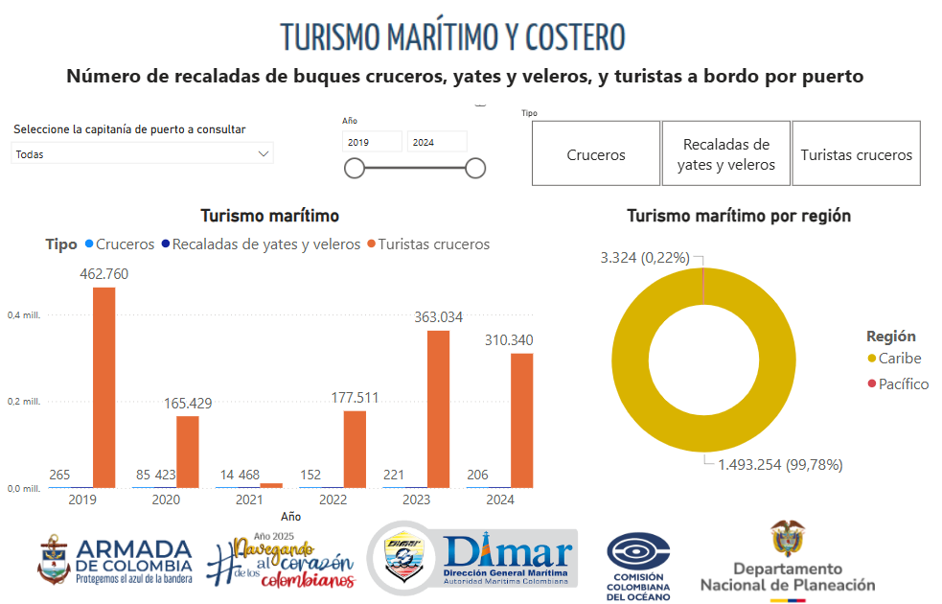

**Grafica N°11.** Turismo marítimo y costero en Colombia.

**Fuente:** DNP, Terridata, 2024

En el continente, Estados Unidos lidera en ingresos turísticos, aprovechando su extensa línea costera que abarca diversos océanos. Su contribución al PIB es sustancial, y estados con destinos costeros populares como Florida y California son pilares de esta industria. Las proyecciones de ingresos y llegadas de turistas para el próximo año demuestran la fortaleza de su infraestructura y la diversidad de su oferta turística. México, con sus reconocidos destinos costeros tanto en el Caribe como en el Pacífico, también se posiciona como un actor turístico clave. Ha logrado superar sus cifras prepandemia en ingresos por divisas turísticas, consolidando su importancia económica.

Europa alberga algunos de los destinos costeros más consolidados y exitosos a nivel mundial. España es un referente, con un fuerte enfoque en sus costas mediterráneas y atlánticas. Se esperan millones de visitas internacionales y un crecimiento constante en su PIB turístico, con el segmento costero siendo un motor esencial que contribuye significativamente a la economía y al empleo. Aunque Francia es mundialmente famosa por su capital, sus regiones costeras como la Costa Azul también juegan un papel vital, atrayendo a una gran cantidad de turistas extranjeros y generando importantes ingresos. Asia ha experimentado una notable emergencia de sus destinos costeros en las últimas décadas. Turquía, con sus regiones del Egeo y el Mediterráneo, ha visto un auge considerable en el turismo de playa, con proyecciones de ingresos y visitantes que demuestran su creciente popularidad. Las paradisíacas islas y playas de Tailandia son destinos clave en el sudeste asiático, con proyecciones de ingresos turísticos que reflejan su atractivo global[15].

Desde las potencias establecidas en América y Europa hasta los mercados en creciente desarrollo en Asia, la capacidad de atraer visitantes a sus costas se traduce directamente en miles de millones de dólares en ingresos, millones de llegadas de turistas y una contribución sustancial a sus PIB nacionales. Factores comunes que sustentan el éxito de estos destinos incluyen la calidad de las infraestructuras, la diversidad de la oferta turística, una promoción efectiva y un entorno seguro. A medida que la industria turística global continúa evolucionando y enfrentando nuevos desafíos, el turismo costero se mantiene firmemente como un pilar fundamental para el desarrollo económico y la generación de divisas en estas naciones.

Una de las prácticas y estrategias que se muestran más relevantes y complementarias frente a la propuesta de un turismo sostenible, comunitario y ecológico es el cabotaje. El cabotaje, definido como el transporte de personas o mercancías entre dos puntos dentro del mismo país, ya sea por vía marítima, aérea, fluvial o lacustre, emerge como una alternativa prometedora y sinérgica con el turismo comunitario en la región. El turismo comunitario, busca minimizar impactos negativos, proteger el medio ambiente, respetar la cultura local y, fundamentalmente, contribuir al bienestar y desarrollo de las comunidades, impulsando la generación de valor y la transición hacia un aprovechamiento sostenible de los recursos naturales. Este enfoque enfatiza la necesidad de que los beneficios económicos se mantengan en la economía local y que las comunidades participen activamente en el diseño y la gestión de la actividad turística.

La integración del cabotaje en un modelo de turismo comunitario en el Pacífico puede generar múltiples beneficios. Dada la infraestructura deficiente y la compleja geografía de la región, el cabotaje es un medio de transporte vital para las comunidades locales. Esto facilita el acceso a destinos auténticos y remotos que son difíciles de alcanzar por otros medios, conectando directamente a los turistas con las poblaciones costeras y ribereñas. Si las operaciones de cabotaje, ya sean para pasajeros turísticos o para el avituallamiento, son gestionadas o involucran activamente a las comunidades locales, esto podría generar ingresos directos y empleo, fortaleciendo la economía local de manera similar a como lo hace el turismo comunitario que involucra a los habitantes en la prestación de servicios turísticos. Esto se alinea con el objetivo de generar nuevas cadenas de valor para que sus habitantes transiten del extractivismo a la generación de valor agregado[16].

Además de la conectividad y los beneficios económicos, el cabotaje en el Pacífico es una "práctica lugarizada" y parte integral de la "cultura mareña" de la región. Incorporar el cabotaje en la oferta turística permite a los visitantes una inmersión cultural auténtica, yendo más allá del simple desplazamiento y ofreciendo una experiencia vivencial de la vida cotidiana y las tradiciones locales, lo cual es característico del turismo comunitario.

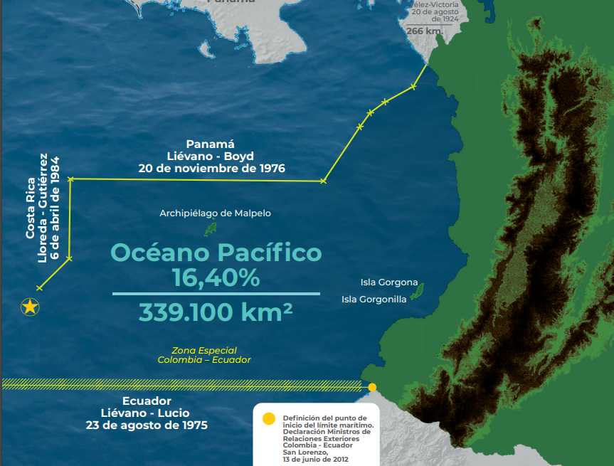

**Grafica N°12.** Delimitación de mar Pacífico de la Región.

**Fuente:** Comisión Colombiana del Océano, 2025.

Finalmente, a diferencia de un turismo masivo que podría requerir grandes infraestructuras y generar impactos ambientales significativos, el cabotaje, si se gestiona con embarcaciones de menor escala y por actores locales, puede ser una forma de turismo de baja intensidad. Esto es coherente con la búsqueda de un turismo "sostenible y regenerativo" que minimice los impactos negativos en la biodiversidad y los ecosistemas frágiles del Pacífico. El desarrollo de un cabotaje turístico gestionado localmente podría incluso fortalecer la organización comunitaria y su capacidad de gobernanza sobre sus territorios acuáticos y costeros, contribuyendo a superar los desafíos identificados en la región.

1. **MARCO NORMATIVO**

El presente proyecto de ley se enmarca en un conjunto de disposiciones constitucionales, legales e internacionales que sustentan la necesidad de promover el desarrollo territorial con enfoque diferencial, proteger el patrimonio cultural y natural, y fomentar el turismo sostenible en regiones históricamente excluidas como el Litoral Pacífico colombiano. A continuación, se destacan las normas más relevantes:

1. **Constitución Política de Colombia (1991)**

* **Artículo 7:** Reconoce y protege la diversidad étnica y cultural de la Nación colombiana.
* **Artículo 8:** Establece el deber del Estado de proteger las riquezas culturales y naturales de la Nación.
* **Artículo 70:** Señala que el Estado tiene la obligación de promover el acceso a la cultura y fomentar la investigación, la ciencia, el desarrollo y la difusión de los valores culturales de la Nación.
* **Artículo 72:** Protege el patrimonio cultural de la Nación y establece que éste estará bajo la protección del Estado.
* **Artículo 339:** Crea el Sistema de Planeación y establece que los planes de desarrollo deben tener en cuenta criterios de equidad territorial y sostenibilidad.

1. **Acto Legislativo 02 de 2018.**

Este documento, promulgado el 17 de julio, modifica los artículos 328 y 356 de la Constitución Política de Colombia, el cual posición a Tumaco y Buenaventura como distritos especiales, biodiversos y ecoturísticos:

* Se modifica el inciso 12 del artículo 356 de la Constitución Política. Ahora, las ciudades de Buenaventura y Tumaco se organizan como Distritos Especiales, Industriales, Portuarios, Biodiversos y Ecoturísticos. Su régimen político, fiscal y administrativo será determinado por la Constitución y leyes especiales; en lo no dispuesto por estas, se aplicarán las normas vigentes para los municipios.
* Los distrito Turístico y Cultural de Cartagena de Indias, el Distrito Turístico, Cultural e Histórico de Santa Marta y Barranquilla conservarán su régimen y carácter

1. **Ley 397 de 1997 – Ley General de Cultura**

Reconoce el patrimonio cultural material e inmaterial como parte fundamental de la identidad nacional, y establece los mecanismos para su salvaguarda, incluyendo la conformación de la Lista Representativa del Patrimonio Cultural Inmaterial (LRPCI) y la adopción de Planes Especiales de Salvaguardia (PES).

1. **Ley 300 de 1996 – Ley General de Turismo**

Modificada por la **Ley 2068 de 2020**, define el marco jurídico para el desarrollo del turismo en Colombia, promoviendo el turismo sostenible, la protección del patrimonio natural y cultural, y la participación de las comunidades locales en los beneficios del turismo. La Ley 2068 introduce el concepto de destinos turísticos sostenibles y refuerza el papel del turismo comunitario y étnico.

1. **Ley 1454 de 2011 – Ley Orgánica de Ordenamiento Territorial**

Establece los principios para una adecuada organización político-administrativa del territorio nacional y resalta la importancia del desarrollo regional equilibrado, el cierre de brechas y la consolidación de regiones con identidad cultural propia.

1. **Ley 1617 de 2013 – Régimen para los Distritos Especiales**

En el caso de Buenaventura, único Distrito Especial del Pacífico, reconoce su importancia como puerto y centro estratégico para el desarrollo económico y turístico de la región.

1. **Ley 152 de 1994 – Ley Orgánica del Plan de Desarrollo**

Obliga a la articulación de los programas de inversión con los planes de desarrollo nacional, regional y territorial, y respalda la asignación de recursos mediante marcos fiscales de mediano plazo, lo cual fundamenta la autorización presupuestal propuesta en este proyecto.

1. **Ley 1341 de 2009 y Ley 1978 de 2019 – Conectividad y acceso**

Aunque referidas a TIC, refuerzan la necesidad de cerrar brechas en territorios excluidos, principio que puede extenderse a la conectividad física y turística del Pacífico colombiano.

1. **Convención para Salvaguardia del Patrimonio Cultural Inmaterial (UNESCO, 2003):**

Colombia es Estado Parte y ha incorporado sus disposiciones mediante la Ley 1037 de 2006.

1. **Agenda 2030 para el Desarrollo Sostenible (Objetivos de Desarrollo Sostenible – ODS):**

Especialmente los ODS 8 (trabajo decente y crecimiento económico), 11 (ciudades y comunidades sostenibles), 13 (acción por el clima) y 14 (vida submarina), que son coherentes con los objetivos de esta ley.

1. **Plan Nacional de Desarrollo 2022–2026 “Colombia Potencia Mundial de la Vida”**

Este plan reconoce al Litoral Pacífico como una región prioritaria para la inversión pública, la promoción de economías populares, la conectividad regional y la protección de la biodiversidad, lo cual armoniza con el contenido de este proyecto de ley.

1. **Ley 70 de 1993 (Ley de Comunidades Negras)**

Es crucial al reconocer los derechos colectivos de propiedad territorial de las comunidades afrocolombianas en el Pacífico, asegurando que sean beneficiarias y participantes activas.

1. **Normativa sobre Consulta Previa (Convenio 169 de la OIT y desarrollo jurisprudencial y legal)**

La Normativa sobre Consulta Previa exige que se consulte a las comunidades étnicas sobre cualquier proyecto que las afecte directamente, garantizando su consentimiento informado.

1. **POSIBLES CONFLICTOS DE INTERÉS**

Se advierte que el presente Proyecto de Ley es de carácter general, sin embargo, en cumplimiento de la Ley 2003 de 2019, se hace la salvedad de que corresponde a la esfera privada de cada uno de los congresistas el examen del contenido de la presente iniciativa legislativa, y de otros elementos que puedan derivarse o entenderse como generadores de conflicto de interés contemplados en el artículo 286 de la Ley 5 de 1992.

Por lo anterior, lo aquí advertido no exonera a cada uno de los congresistas de examinar minuciosamente posibles conflictos de interés para conocer y votar este proyecto, y en caso de existir algún conflicto, su responsabilidad de manifestarlo al Congreso de la República, durante el trámite de este.

1. **IMPACTO FISCAL**

De conformidad con lo establecido artículo 7° de la Ley 819 de 2003, los gastos que genere la presente iniciativa se entenderán incluidos en los presupuestos y en el Plan Operativo Anual de Inversión a que haya lugar.

Teniendo en cuenta lo anterior, y dada la obligación del Estado de velar por el interés general, así como de promover la autonomía de las entidades territoriales, es relevante mencionar que una vez promulgada la Ley, el Gobierno deberá promover su ejercicio y cumplimiento. Además, se debe tener en cuenta como sustento, un pronunciamiento de la Corte Constitucional, en la cual se puntualizó de acuerdo con la sentencia C-490 de 2011, lo siguiente:

“**El mandato de adecuación entre la justificación de los proyectos de ley y la planeación de la política económica, empero, no puede comprenderse como un requisito de trámite para la aprobación de las iniciativas legislativas**, cuyo cumplimiento recaiga exclusivamente en el Congreso. Ello en tanto (i) el Congreso carece de las instancias de evaluación técnica para determinar el impacto fiscal de cada proyecto, la determinación de las fuentes adicionales de financiación y la compatibilidad con el marco fiscal de mediano plazo; y (ii) aceptar una interpretación de esta naturaleza constituiría una carga irrazonable para el Legislador y otorgaría un poder correlativo de veto al Ejecutivo, a través del Ministerio de Hacienda, respecto de la competencia del Congreso para hacer las leyes. Un poder de este carácter, que involucra una barrera en la función constitucional de producción normativa, se muestra incompatible con el balance entre los poderes públicos y el principio democrático. La exigencia de la norma orgánica, a su vez, presupone que la previsión en cuestión debe contener un mandato imperativo de gasto público.”  (Resaltado fuera del texto).

Así mismo, la Corte Constitucional en la Sentencia C-502 de 2007, **en la cual establecido que el impacto fiscal de las normas no puede convertirse en óbice y barrera para que las corporaciones públicas ejerzan su función legislativa y normativa**:

“En la realidad, aceptar que las condiciones establecidas en el artículo 7° de la Ley 819 de 2003 constituyen un requisito de trámite que le incumbe cumplir única y exclusivamente al Congreso, reduce desproporcionadamente la capacidad de iniciativa legislativa que reside en el Congreso de la República, **con lo cual se vulnera el principio de separación de las Ramas del Poder Público, en la medida en que se lesiona seriamente la autonomía del Legislativo.**

**Precisamente, los obstáculos casi insuperables que se generarían para la actividad legislativa del Congreso de la República conducirían a concederle una forma de poder de veto al Ministro de Hacienda sobre las iniciativas de ley en el Parlamento.**

**Es decir, el mencionado artículo debe interpretarse en el sentido de que su fin es obtener que las leyes que se dicten tengan en cuenta las realidades macroeconómicas, pero sin crear barreras insalvables en el ejercicio de la función legislativa ni crear un poder de veto legislativo en cabeza del Ministro de Hacienda.**” (Resaltado fuera de texto).

De igual modo, al respecto del impacto fiscal que los proyectos de ley pudieran generar, la Corte ha dicho:

“Las obligaciones previstas en el artículo 7º de la Ley 819 de 2003 constituyen un parámetro de racionalidad legislativa, que está encaminado a cumplir propósitos constitucionalmente valiosos, entre ellos el orden de las finanzas públicas, la estabilidad macroeconómica y la aplicación efectiva de las leyes. Esto último en tanto un estudio previo de la compatibilidad entre el contenido del proyecto de ley y las proyecciones de la política económica, disminuye el margen de incertidumbre respecto de la ejecución material de las previsiones legislativas. El mandato de adecuación entre la justificación de los proyectos de ley y la planeación de la política económica, empero, no puede comprenderse como un requisito de trámite para la aprobación de las iniciativas legislativas, cuyo cumplimiento recaiga exclusivamente en el Congreso. Ello en tanto (i) el Congreso carece de las instancias de evaluación técnica para determinar el impacto fiscal de cada proyecto, la determinación de las fuentes adicionales de financiación y la compatibilidad con el marco fiscal de mediano plazo; y (ii) aceptar una interpretación de esta naturaleza constituiría una carga irrazonable para el Legislador y otorgaría un poder correlativo de veto al Ejecutivo, a través del Ministerio de Hacienda, respecto de la competencia del Congreso para hacer las leyes. Un poder de este carácter, que involucra una barrera en la función constitucional de producción normativa, se muestra incompatible con el balance entre los poderes públicos y el principio democrático. Si se considera dicho mandato como un mecanismo de racionalidad legislativa, su cumplimiento corresponde inicialmente al Ministerio de Hacienda y Crédito Público, una vez el Congreso ha valorado, mediante las herramientas que tiene a su alcance, la compatibilidad entre los gastos que genera la iniciativa legislativa y las proyecciones de la política económica trazada por el Gobierno. (…). El artículo 7º de la Ley 819/03 no puede interpretarse de modo tal que la falta de concurrencia del Ministerio de Hacienda y Crédito Público dentro del proceso legislativo, afecte la validez constitucional del trámite respectivo.” (Sentencia C-315 de 2008).

Como lo ha resaltado la Corte, si bien compete a los miembros del Congreso la responsabilidad de estimar y tomar en cuenta el esfuerzo fiscal que el proyecto bajo estudio puede implicar para el erario público, es claro que es el Poder Ejecutivo, y al interior de aquél, el Ministerio de Hacienda y Crédito Público, el que dispone de los elementos técnicos necesarios para valorar correctamente ese impacto, y a partir de ello, llegado el caso, demostrar a los miembros del órgano legislativo la inviabilidad financiera de la propuesta que se estudia.

1. **DESCRIPCIÓN DEL PROYECTO**

El presente proyecto de ley tiene como objetivo rendir homenaje al Litoral Pacífico Nariñense, reconociendo su riqueza natural, cultural y ancestral, y estableciendo medidas concretas para promover el turismo sostenible, responsable y comunitario en los municipios litorales de Nariño. Se declara al Litoral Pacífico Nariñense como **Región de Interés Nacional en Materia de Turismo Cultural y Natural**, y se autoriza al Gobierno Nacional para destinar recursos del Presupuesto General de la Nación para obras y proyectos turísticos, sociales, culturales y de infraestructura en esta subregión.

Asimismo, se crea la **Estrategia Nacional de Turismo para el Litoral Pacífico Nariñense**, que deberá incluir acciones de infraestructura, fortalecimiento de capacidades locales, promoción turística, protección del patrimonio y apoyo a emprendimientos comunitarios. Se establece la **Semana Nacional del Pacífico Nariñense** como evento anual de visibilización cultural y turística para esta subregión.

El proyecto también faculta al Ministerio de las Culturas para incluir manifestaciones del Litoral Pacífico Nariñense en la **Lista Representativa del Patrimonio Cultural Inmaterial (LRPCI)** y adoptar los respectivos **Planes Especiales de Salvaguardia (PES).** Se promueve el cabotaje como medio de transporte estratégico en la subregión y se impulsa su promoción a nivel internacional. Finalmente, se establecen disposiciones sobre financiamiento y vigencia.

1. **CONSIDERACIONES FINALES**

Este proyecto de ley representa una apuesta decidida por el reconocimiento, la protección y la proyección del Litoral Nariñense colombiano como territorio estratégico para el desarrollo sostenible, la justicia territorial y la dignificación de sus pueblos. A través de un enfoque integral que articula el turismo con la cultura, la infraestructura, la conectividad y el fortalecimiento comunitario, se busca saldar una deuda histórica con esta región, visibilizando su riqueza única y potenciando su papel como motor de desarrollo local y nacional.

La iniciativa no solo contribuye al cierre de brechas y al fortalecimiento del tejido social del Pacífico Nariñense, sino que también se alinea con los compromisos del Estado colombiano en materia de diversidad cultural, desarrollo regional y sostenibilidad ambiental. Honrar al litoral no es solo un gesto simbólico: es un acto de país que reconoce que la vida, la cultura y la biodiversidad del Pacífico son patrimonio de todos los colombianos y una oportunidad de futuro para la Nación.

Presentado por,

_______________________________________

**GERSON LISÍMACO MONTAÑO ARIZALA**

Representante a la Cámara

CITREP-10° Sur Nariño

1. El pacífico colombiano es la región que enfrenta un mayor recrudecimiento del conflicto armado en los últimos 8 años. Este proceso, no deja de generar violencia, desplazamiento forzado y etnocidio. Mientras tanto, muchos intereses económicos y el narcotráfico impulsan la apropiación ilegal del territorio y la degradación ambiental. Estos factores destruyen el tejido social y cultural, impidiendo el desarrollo económico, social y cultural de la región. Esto se expande en Ortiz, E., et al. (2024). Pacífico Nariñense: Retos y alternativas para su desarrollo. Editorial Universidad de Nariño y La Cruz Roja alerta de la peor situación humanitaria en Colombia desde la firma del acuerdo de paz con las extintas FARC. El País. (2025) <https://elpais.com/america-colombia/2025-03-27/la-cruz-roja-alerta-de-la-peor-situacion-humanitaria-en-colombia-desde-la-firma-del-acuerdo-de-paz-con-las-extintas-farc.html>
2. Complementando este enfoque, enfatizamos que este tipo de proyectos fortalecen la movilización y participación de los actores locales, una actitud proactiva del gobierno local, el fomento de equipos de liderazgo local, y la cooperación público-privada. Es por eso que esta iniciativa se traduce en una estrategia territorial de desarrollo, que integra los recursos humanos de la región, con los programas e institucionalidad. Wallingre, N. (2006). *Limitaciones o beneficios del desarrollo local en el turismo*. Comunicación presentada en el II Encuentro Nacional de Gestión Hotelera, Universidad Nacional de Quilmes.
3. La región del Pacífico colombiano, se divide en dos zonas clave: el litoral Pacífico y el Pacífico andino. La subregión del pacifico Nariñense hace parte de la zona litoral pacífico, la cual abarca 47 municipios y 2 distritos en Valle del Cauca, Cauca, Nariño y Chocó. El Pacífico andino, por su parte, tiene 125 municipios, 1 distrito y 91 resguardos indígenas en Valle del Cauca, Cauca y Nariño. Esta última zona concentra la mayoría de la población e infraestructura y a su vez mayores niveles de desarrollo económico y cobertura de necesidades básicas. Ver RAP PACÍFICO (2022) Plan estratégico regional pacífico. <https://rap-pacifico.gov.co/wp-content/uploads/2022/12/PER-PACIFICO.pdf>
4. La coexistencia de tierras agrícolas altamente productivas en la región, (adecuadas para sistemas de producción tanto intensivos como semi-intensivos, con potencial para la reforestación comercial) destacan la capacidad inherente de la región para generar valor económico y diversificar sus fuentes de ingreso, más allá de las actividades tradicionales (Ortiz, 2024, p. 40). El turismo como aquí se plantea, hace parte de esta diversificación.
5. Por ejemplo, para el municipio de Mosquera en 2005, el porcentaje de ingresos que correspondían a recursos propios era de apenas 1.39%, mientras que el porcentaje de ingresos provenientes de transferencias ascendía al 98.61%. Esta dependencia casi absoluta de los recursos externos reduce drásticamente la autonomía territorial, así como la capacidad de los municipios para responder a sus propias necesidades. Ver Del Castillo, J. (2008). Análisis del Desempeño Fiscal de los Municipios del Pacífico Nariñense. Universidad de Nariño.
6. Ser reconocidos como Distritos Especiales, Industriales, Portuarios, Biodiversos y Ecoturísticos otorga a Buenaventura y Tumaco un régimen político, fiscal y administrativo especial, con autonomía y facultades diferenciadas del régimen municipal ordinario, según lo previsto en la Constitución y leyes especiales. Esta designación es crucial para el desarrollo integral de sus territorios, dotándolos de instrumentos y recursos para cumplir funciones y prestar servicios esenciales. Ha generado un impulso económico y social significativo, manifestado en el fomento del desarrollo rural, la mejora de la infraestructura urbana, el sistema vial y las redes de servicios. Además, fomenta la generación de inversiones y empleo, garantizando el adecuado funcionamiento del transporte, incentivando la inversión privada y la explotación de bienes y servicios locales, lo que contribuirá a aumentar los ingresos, disminuir la pobreza y, finalmente, abordar los problemas críticos de índole social, ambiental y urbano.
7. WWF. (s.f.). La naturaleza es como los awá, no tiene fronteras. Recuperado de:<https://www.wwf.mg/?354458/La-naturaleza-es-como-los-awa-no-tiene-fronteras>
8. SITUR Nariño. (s.f.). Avistamiento de Ballenas. Recuperado de <https://situr.narino.gov.co/atractivos-turisticos/avistamiento-de-ballenas>
9. Radio Nacional de Colombia. (s.f.). Avistamiento de ballenas jorobadas en Tumaco, Nariño. Recuperado de <https://www.radionacional.co/actualidad/medio-ambiente/avistamiento-ballenas-jorobadas-tumaco-narino>
10. Portal Pacífico Colombia. (2024). Turismo comunitario. <https://portal.pacificocolombia.com/turismo-comunitario>
11. Valencia, A., & Cabrera, C. (2016). Carnaval del Fuego de Tumaco: Bosquejos del pasado cultural, periodo 2005-2016 (Monografía de grado). Universidad de Nariño.
12. Colombia Visible. (s.f.). El tapao, un plato de resistencia del Pacífico colombiano que en cada región se prepara diferente. Recuperado de <https://colombiavisible.com/el-tapao-un-plato-de-resistencia-del-pacifico-colombiano-que-en-cada-region-se-prepara-diferente>
13. WWF & GGGI. (2023). *¡La Naturaleza También Va a Las Urnas! Pacífico* recuperado de: <https://wwflac.awsassets.panda.org/downloads/cartilla-pacifico.pdf>
14. Ministerio de Comercio, Industria y Turismo, Oficina de Estudios Económicos. (2025, junio). Informe mensual de turismo. Bogotá, Colombia: Ministerio de Comercio, Industria y Turismo.
15. Comisión Europea. (2023). Estudio de la economía azul 2023. Oficina de Publicaciones de la Unión Europea. Recuperado de <https://aquaculture.ec.europa.eu/es/knowledge-base/informes/informe-sobre-la-economia-azul-de-la-ue-de-2023> y CaixaBank Research. (2024). *El sector turístico español seguirá creciendo con fuerza en 2024-2025*. [https://www.caixabankresearch.com/es/noticias/el-sector-turistico-espanol-seguira-creciendo-fuerza-2024-2025](https://www.google.com/search?q=https://www.caixabankresearch.com/es/noticias/el-sector-turistico-espanol-seguira-creciendo-fuerza-2024-2025&authuser=2)
16. Palacios, C., Parrado, E., & Jaramillo, J. (2025). El cabotaje de barcos costaneros en el Pacífico colombiano. Espacialidad acuática, práctica lugarizada y cultura mareña., Lo común como horizonte: Paz, resistencias y territorios en Colombia. CLACSO.